«ECCO LO SPOSO!
ANDATEGLI INCONTRO»

Preghiera vigiliare nella “notte santa” di Natale

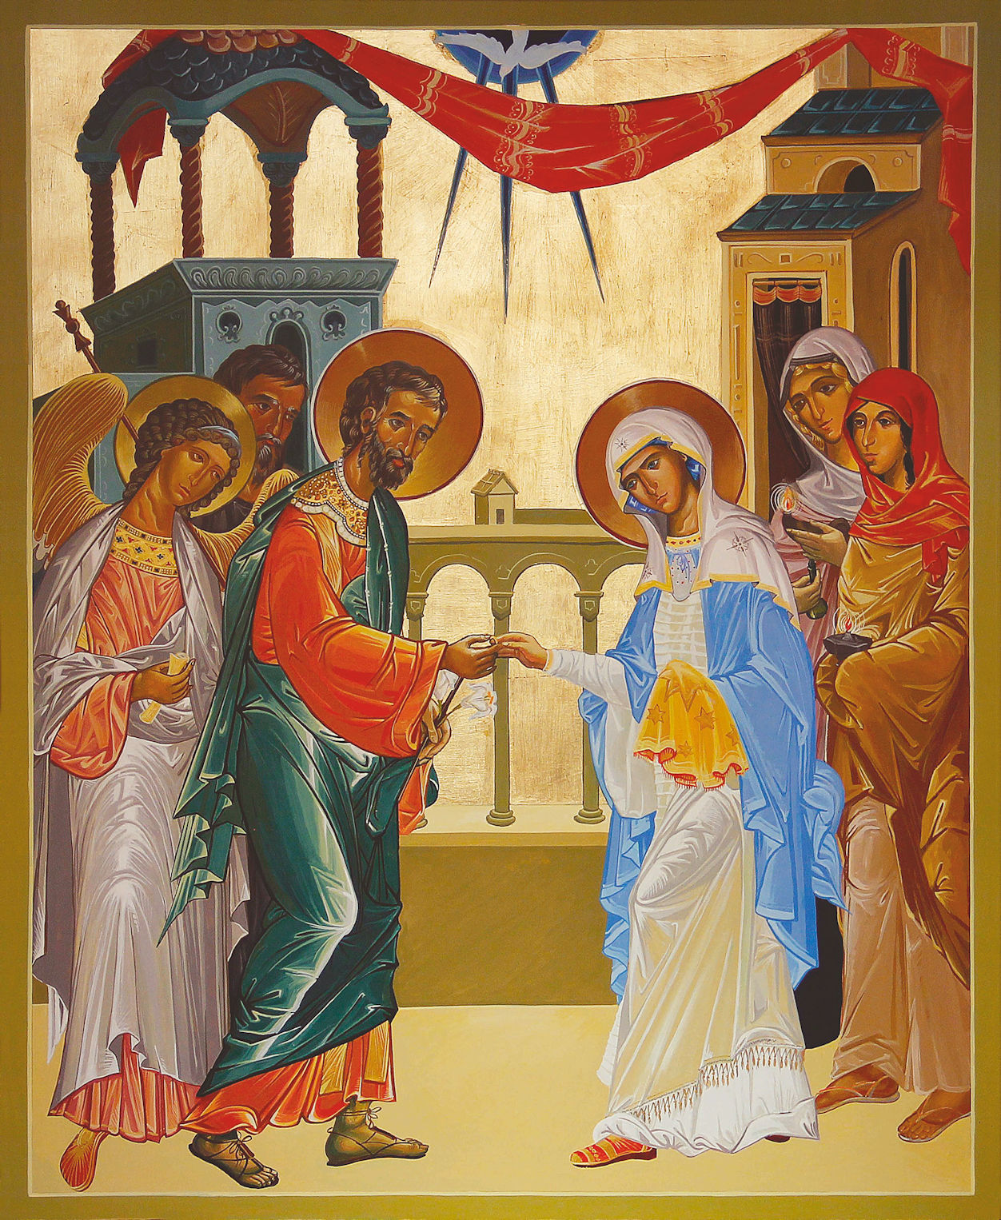

Celebrazione
all’inizio della Messa della Notte di Natale

Ambientazione
Le luci della chiesa sono in penombra.
Alla porta della chiesa, su di un supporto
vi è l’immagine di Gesù Bambino velata.

Canto di Attesa
Mentre si esegue il canto, colui che presiede la celebrazione
fa il suo ingresso accompagnato dai ministri
e si reca verso il presbiterio.
Giunto presso l’altare, dopo la debita riverenza,
lo bacia e si reca alla sede.

Primo momento
“L’ATTESA DELL’AMATO”

Inno d’invocazione
Durante l’inno, nove giovani
(possibilmente tra i fidanzati della comunità)
prendono le lampade che sono state portate
durante i giorni della novena
e portandole in fondo alla chiesa
le dispongono attorno all’immagine velata di Gesù bambino

Sol. La notte ormai è avanzata
il giorno si è fatto vicino
noi attendiamo la beata speranza
e la tua manifestazione gloriosa.

Antifona Cristo Gesù sposo della Chiesa,
risplende in te l’Amore del Padre;
noi celebriamo la mistica unione,
nozze eterne dell’Agnello.

Sol. Se tu squarciassi i cieli e scendessi
la terra esulterebbe davanti a te
la Sposa ormai è pronta
ti attende con la lampada accesa. Antifona

Sol. È tempo ormai di svegliarci dal sonno
perché il regno di Dio è vicino
il Signore sta alla porta e bussa
ascoltiamo la sua voce e apriamogli. Antifona

Sol. Si, la tua venuta è vicina
Sposo dolcissimo sempre atteso
Giudice misericordioso sempre temuto
Sole senza tramonto sempre invocato. Antifona

Sol. Lo Spirito e la Sposa dicono: «Vieni!»
colui che ascolta dica: «Vieni!»
vieni presto, stella radiosa del mattino
Maranatha! Vieni, Signore Gesù! Antifona

Saluto

Cel. Nel nome del Padre e del Figlio
e dello Spirito Santo.
Tutti Amen.

Cel. Il Dio della speranza,
che ci riempie di ogni gioia e pace nella fede
per la potenza dello Spirito Santo,
sia con tutti voi. (cfr Rm 15,13)
Tutti E con il tuo spirito.

Cel. Fratelli e sorelle, il Signore nostro Dio,
che ha ispirato i profeti
e ha mandato il suo angelo santo
per mostrare ai suoi servi le cose che verranno,
ci ripete: Ecco io vengo presto!
Nell’attesa del suo avvento glorioso
celebriamo il giorno in cui
è venuto ad abitare in mezzo a noi nella storia.

Egli eterno con il Padre,
si è incarnato nel seno purissimo
della Vergine Maria
e ha posto tra gli uomini la sua tenda,
sposando le nostre gioie e le nostre speranze,
i nostri dolori e le nostre sofferenze.
E noi, redenti dall’offerta che Egli ha fatto di se
per la Chiesa sua sposa e per l’umanità,
sempre lo invochiamo:
tu sei l’Alfa e l’Omega, il Primo e l’Ultimo,
il Principio e la Fine,
la Radice e la stirpe di Davide,
la Stella radiosa del mattino.
Vieni Signore Gesù, sposo della Chiesa.
Tutti Amen, Maranathà! Vieni Signore Gesù!

Seduti

Secondo momento
Le Profezie dello Sposo

Voce Dio Padre, mandi su di noi lo Spirito Santo
perché spenga il rumore delle nostre parole,
faccia regnare il silenzio dell’ascolto
e accompagni la sua Parola
dai nostri orecchi fino al nostro cuore,
così incontreremo Gesù Cristo
e conosceremo il suo amore.

Lettore Dal libro del profeta Isaìa (54, 5-10)
Tuo sposo è il tuo creatore,
Signore degli eserciti è il suo nome;
tuo redentore è il Santo di Israele,
è chiamato Dio di tutta la terra.
Come una donna abbandonata
e con l'animo afflitto,
ti ha il Signore richiamata.
Viene forse ripudiata
la donna sposata in gioventù?
Dice il tuo Dio.
Per un breve istante ti ho abbandonata,
ma ti riprenderò con immenso amore.
In un impeto di collera ti ho nascosto
per un poco il mio volto;
ma con affetto perenne ho avuto pietà di te,
dice il tuo redentore, il Signore.
Ora è per me come ai giorni di Noè,
quando giurai che non avrei più riversato
le acque di Noè sulla terra;
così ora giuro di non più adirarmi con te
e di non farti più minacce.
Anche se i monti si spostassero
e i colli vacillassero,
non si allontanerebbe da te il mio affetto,
né vacillerebbe la mia alleanza di pace;
dice il Signore che ti usa misericordia.
Parola di Dio
Tutti Rendiamo grazie a Dio.

Dal Salmo 120 (possibilmente cantato)

Sol. Veglia su di voi il Signore e vi protegge.
Tutti Veglia su di voi il Signore e vi protegge.
Alzo gli occhi verso i monti:
da dove mi verrà l'aiuto?
Il mio aiuto viene dal Signore,
che ha fatto cielo e terra. R.
Non lascerà vacillare il tuo piede,
non si addormenterà il tuo custode.
Non si addormenterà, non prenderà sonno,
il custode d'Israele. R.
Il Signore è il tuo custode,
il Signore è come ombra che ti copre,
e sta alla tua destra.
Di giorno non ti colpirà il sole,
né la luna di notte. R.
Il Signore ti proteggerà da ogni male,
egli proteggerà la tua vita.
Il Signore veglierà su di te, quando esci e quando entri,
da ora e per sempre. R.

In piedi

Orazione

Cel. Signore, Dio eterno,
che guidi la storia di questo mondo che passa,
conferma la nostra vocazione
e sostieni quelli che vegliano come sentinelle
in attesa di colui che è, che era e che viene,
Gesù Cristo nostro Signore.
Tutti Amen.

Seduti

Lettore Dal libro del profeta Isaìa (62, 1-5)
Per amore di Sion non tacerò,
per amore di Gerusalemme non mi darò pace,
finché non sorga come stella la sua giustizia
e la sua salvezza non risplenda come lampada.
Allora i popoli vedranno la tua giustizia,
tutti i re la tua gloria;
ti si chiamerà con un nome nuovo
che la bocca del Signore indicherà.
Sarai una magnifica corona
nella mano del Signore,
un diadema regale nella palma del tuo Dio.
Nessuno ti chiamerà più Abbandonata,
né la tua terra sarà più detta Devastata,
ma tu sarai chiamata Mio compiacimento
e la tua terra, Sposata,
perché il Signore si compiacerà di te
e la tua terra avrà uno sposo.
Sì, come un giovane sposa una vergine,
così ti sposerà il tuo architetto;
come gioisce lo sposo per la sposa,
così il tuo Dio gioirà per te.
Parola di Dio
Tutti Rendiamo grazie a Dio.

Dal Salmo 32 (possibilmente cantato)

Sol. Nel Signore gioisca il nostro cuore.
Tutti Nel Signore gioisca il nostro cuore.
Beata la nazione il cui Dio è il Signore,
il popolo che si è scelto come erede.
Ecco, l'occhio del Signore veglia su chi lo teme,
su chi spera nella sua grazia. R.
L'anima nostra attende il Signore,
egli è nostro aiuto e nostro scudo.
In lui gioisce il nostro cuore
e confidiamo nel suo santo nome. R.
Signore, sia su di noi la tua grazia,
perché in te speriamo. R.
In piedi

Orazione

Cel. Signore nostro Dio,
tu ci prepari a celebrare il giorno
in cui il Sole degli ultimi tempi
ci ha visitati dall’alto:
concedi alla tua Chiesa
di riflettere ovunque il suo splendore,
e si compirà il tuo disegno di salvezza
per tutte le genti della terra.
Per Cristo nostro Signore.
Tutti Amen.

Seduti

Lettore Dal libro del profeta Geremìa (31, 31-32a.33-34)

Ecco verranno giorni - dice il Signore - nei quali con la casa di Israele e con la casa di Giuda io concluderò una alleanza nuova. Non come l'alleanza che ho conclusa con i loro padri, quando li presi per mano per farli uscire dal paese d'Egitto. Parola del Signore. Questa sarà l'alleanza che io concluderò con la casa di Israele dopo quei giorni, dice il Signore: Porrò la mia legge nel loro animo, la scriverò sul loro cuore. Allora io sarò il loro Dio ed essi il mio popolo. Non dovranno più istruirsi gli uni gli altri, dicendo: Riconoscete il Signore, perché tutti mi conosceranno, dal più piccolo al più grande, dice il Signore.
Parola di Dio
Tutti Rendiamo grazie a Dio.

Dal Salmo 85 (possibilmente cantato)

Sol. Mostraci, Signore, la tua via.
Tutti Mostraci, Signore, la tua via.
Mostrami, Signore, la tua via,
perché nella tua verità io cammini;
donami un cuore semplice
che tema il tuo nome. R.
Ti loderò, Signore, Dio mio,
con tutto il cuore
e darò gloria al tuo nome sempre,
perché grande con me
è la tua misericordia. R.
Ma tu, Signore, Dio di pietà, compassionevole,
lento all'ira e pieno di amore, Dio fedele,
volgiti a me e abbi misericordia:
dona al tuo servo la tua forza. R.

In piedi

Orazione

Cel. Signore Dio,
in questo tempo di attesa, concedici di pregarti:
fa’ che si compiano le tua promesse
e giungano i tempi della consolazione,
perché tu sei un Dio fedele
che non smentisce l’alleanza,
il Benedetto ora e nei secoli dei secoli.
Tutti Amen.

Seduti

Lettore Dal libro del profeta Osea (2, 16.17b-22)
Così dice il Signore:
«Ecco, la attirerò a me,
la condurrò nel deserto
e parlerò al suo cuore;
là canterà come nei giorni della sua giovinezza,
come quando uscì dal paese d'Egitto.
E avverrà in quel giorno
- oracolo del Signore -
mi chiamerai: Marito mio,
e non mi chiamerai più: Mio padrone.
Le toglierò dalla bocca
i nomi dei Baal,
che non saranno più ricordati.
In quel tempo farò per loro un'alleanza
con le bestie della terra
e gli uccelli del cielo
e con i rettili del suolo;
arco e spada e guerra
eliminerò dal paese;
e li farò riposare tranquilli.
Ti farò mia sposa per sempre,
ti farò mia sposa
nella giustizia e nel diritto,
nella benevolenza e nell'amore,
ti fidanzerò con me nella fedeltà
e tu conoscerai il Signore».
Parola di Dio
Tutti Rendiamo grazie a Dio.

Dal Salmo 39
(possibilmente cantato)

Sol. Siamo pronti, Signore, a fare la tua volontà.
Tutti Siamo pronti, Signore, a fare la tua volontà.
Ho sperato: ho sperato nel Signore
ed egli su di me si è chinato,
ha dato ascolto al mio grido.
Mi ha messo sulla bocca un canto nuovo,
lode al nostro Dio. R.
Quanti prodigi tu hai fatto, Signore Dio mio,
quali disegni in nostro favore:
nessuno a te si può paragonare.
Se li voglio annunziare e proclamare
sono troppi per essere contati. R.
Sacrificio e offerta non gradisci,
gli orecchi mi hai aperto.
Non hai chiesto olocausto e vittima
per la colpa.
Allora ho detto: «Ecco, io vengo». R.
«Sul rotolo del libro di me è scritto,
che io faccia il tuo volere.
Mio Dio, questo io desidero,
la tua legge è nel profondo del mio cuore». R.

In piedi

Orazione

Cel. Signore Dio, che rendi vigilante la tua Chiesa
nell’attesa di Gesù Cristo tuo Figlio,
accordaci di ascoltare la sua voce
e di andare incontro a lui
portando nel nostro cuore le lampade accese della fede e dell’amore,
e potremo entrare nella festa eterna
dove tu sarai tutto in tutti,
Dio benedetto ora e sempre
nei secoli dei secoli.
Tutti Amen.

Si resta in piedi

Terzo momento
“L’ARRIVO DELL’AMATO”

Voce di donna Una voce! L’amato mio!
Eccolo, viene
saltando per i monti,
balzando per le colline.
Il mio amato è mio e io sono sua;
egli pascola fra i gigli.
Prima che spiri la brezza del giorno
e si allunghino le ombre,
ritorna, amato mio. (cfr Ct 2,8.16-17a)

Tutti Sul mio letto, lungo la notte, ho cercato
l’amore dell’anima mia;
l’ho cercato, ma non l’ho trovato.
Mi alzerò e farò il giro della città
per le strade e per le piazze;
voglio cercare l’amore dell’anima mia.
L’ho cercato, ma non l’ho trovato. (cfr Ct 3,1-2)

Voce di donna Io vi scongiuro, figlie di Gerusalemme,
se trovate l’amato mio
che cosa gli racconterete?
Che sono malata d'amore! (cfr Ct 5,8)

Tutti Vi scongiuro, figlie di Gerusalemme,
non destate, non scuotete dal sonno l’amore,
finché non lo desideri. (cfr Ct 8,4)

Voce A mezzanotte si alzò un grido:
«Ecco lo sposo! Andategli incontro!»

In questo momento si illumina la chiesa ma non l’altare.
Quindi colui che presiede dice

Cel. Fratelli e sorelle,
magnifichiamo il Signore onnipotente
con il sacrificio di lode della nostra preghiera.
Celebriamo la luce
che illumina ogni uomo e ogni donna,
Gesù Cristo, unico salvatore del mondo
sposo della nostra umanità.
Tutti acclamano I cieli narrano la gloria di Dio,
l’opera delle sue mani
annuncia il firmamento.
Il giorno al giorno ne affida il racconto
e la notte alla notte ne trasmette notizia
Là pose una tenda per il sole
che esce come sposo
dalla stanza nuziale:
esulta come un prode
che percorre la via.
(cfr Sal 18,2-3.5-6)

Al posto di proclamare il testo precedente
si potrebbe cantare il canto I CIELI NARRANO
o un altro canto adatto
Canto

Mentre si esegue il canto, una coppia di sposi,
preceduti dai giovani con le lampade accese,
portano l’immagine di Gesù Bambino
svelata e la depongono sull’altare.
I giovani si dispongono su due lati davanti all’altare.
Quindi, il diacono o un lettore o colui che presiede
proclama la Calenda di Natale

Da lunghi secoli dopo la creazione del mondo
quando Dio all’inizio creò il cielo e la terra
da lunghi secoli ancora
dopo la disobbedienza del primo uomo
e dopo la purificazione della terra
con le acque del diluvio
1850 anni dopo la chiamata di Abramo
e la sua partenza sorretto soltanto dalla fede
senza alcun’altra umana sicurezza
1250 anni dopo la rivelazione
del Nome adorabile
a Mosè nel fuoco del roveto ardente
dopo la redenzione del popolo
strappato alla schiavitù d’Egitto
e la sua liberazione
attraverso le acque del mar Rosso
e la sua lunga peregrinazione nel deserto
nella grazia dell’alleanza
1000 anni dopo l’unzione del re David
e la promessa del Messia
752 anni dopo la fondazione di Roma
587 anni dopo la caduta di Gerusalemme
e la deportazione del popolo a Babilonia
per la purificazione dei cuori
attraverso l’esilio e la parola dei profeti
500 anni dopo il ritorno del «piccolo resto»
e la ricostruzione del tempio di Gerusalemme
150 anni dopo le sofferenze
dei martiri d’Israele
sotto la dominazione ellenistica
essendo i poveri del Signore nell’attesa
in questi giorni che sono gli ultimi
in cui si compirono
i secoli della pazienza di Dio.
Quando venne la pienezza dei tempi
essendo Cesare Augusto imperatore di Roma
Erode re di Giudea, sotto il pontificato di Anna
tutto l’universo essendo in pace
nei giorni del grande censimento
GESÙ CRISTO, DIO ETERNO
E FIGLIO DELL’ETERNO PADRE
volle santificare il mondo
con la sua misericordiosa venuta
SI FECE UOMO
essendo stato concepito
DALLA POTENZA
DELLO SPIRITO SANTO
NACQUE DALLA VERGINE MARIA
a Betlemme di Giuda, la città di David.
È LA NATIVITA’
DEL NOSTRO SIGNORE GESU’ CRISTO.
Venite, adoriamo!

Canto del Gloria
Mentre il coro e tutta l’assemblea esultano
cantando l’inno del Gloria, si illumina l’altare.
Il celebrante incensa l’immagine di Gesù Bambino e l’altare.

Processione con l’immagine di Gesù Bambino
Dopo il canto del Gloria si compie, all’interno della chiesa,
la processione con l’immagine di Gesù Bambino,
mentre si canta.
I giovani con le lampade possono aprire la processione
con l’immagine di Gesù Bambino
e al termine lasciare le lampade presso il presepe.

Canto
TU SCENDI DALLE STELLE

La celebrazione prosegue con la COLLETTA della Messa della Notte

© Ufficio Liturgico – Arcidiocesi di Bari - Bitonto

